Лабораторная работа №3

**Тема**: Стандартные типы данных, коллекции, функции, модули.

**Цель**: освоить базовый синтаксис языка Python, приобрести навыки работы со

стандартными типами данных, коллекциями, функциями, модулями и закрепить их на

примере разработки интерактивных приложений.

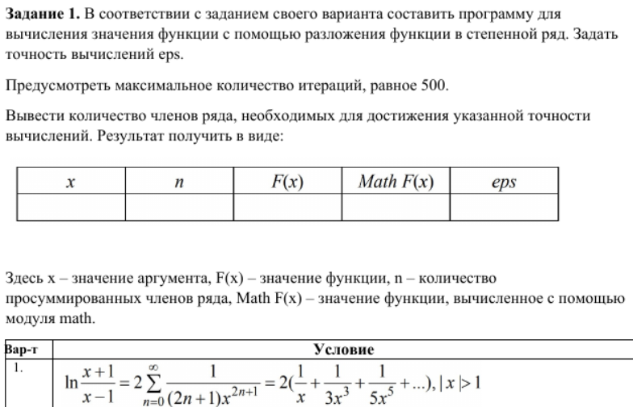

Исходный код

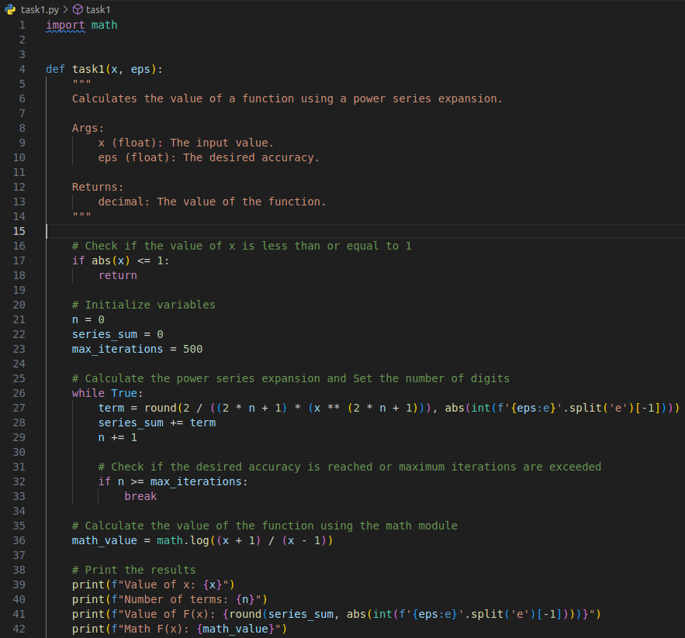

Результат выполнения программы

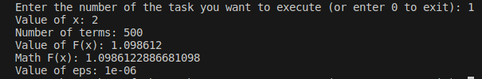

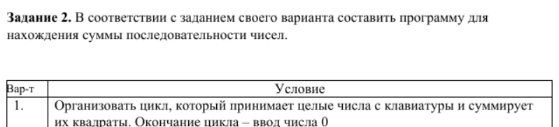

Исходный код

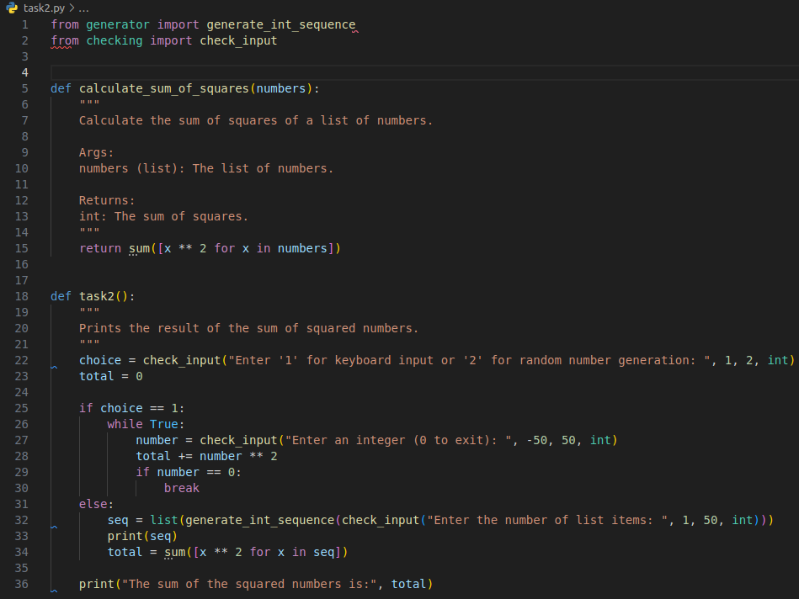

Результат выполнения программы

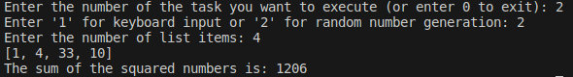

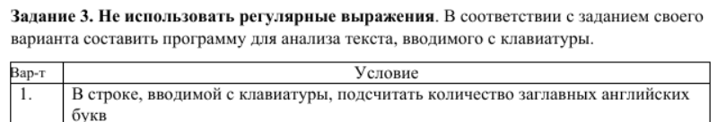

Исходный код

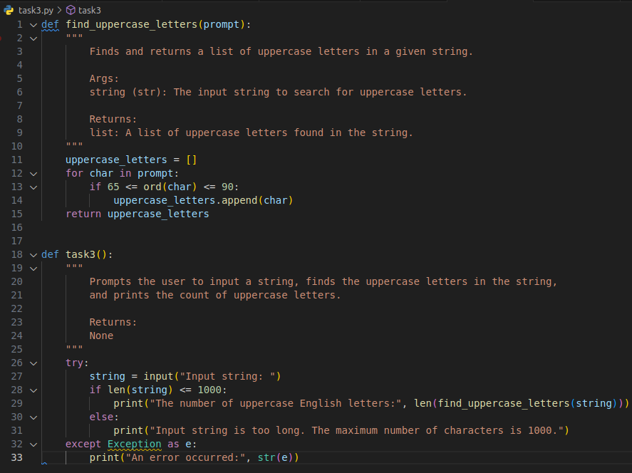

Результат выполнения программы

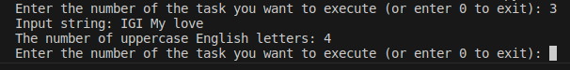

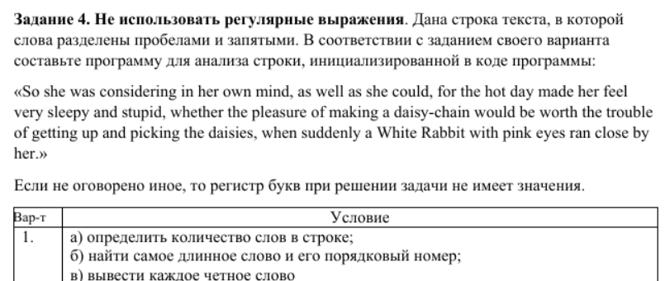

Исходный код

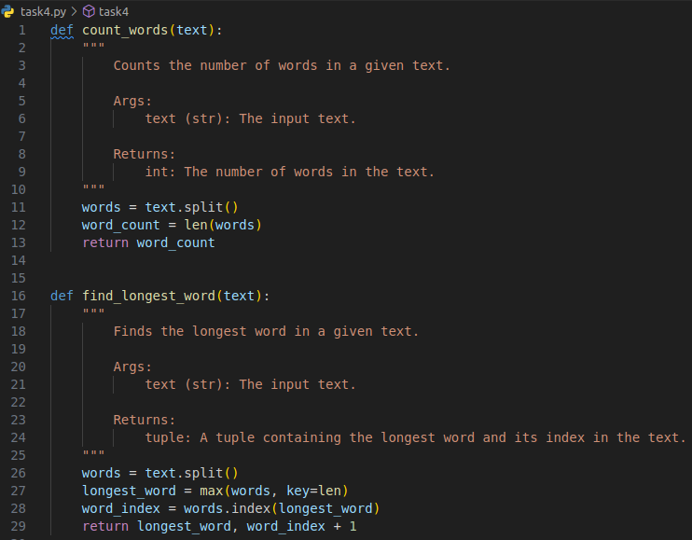

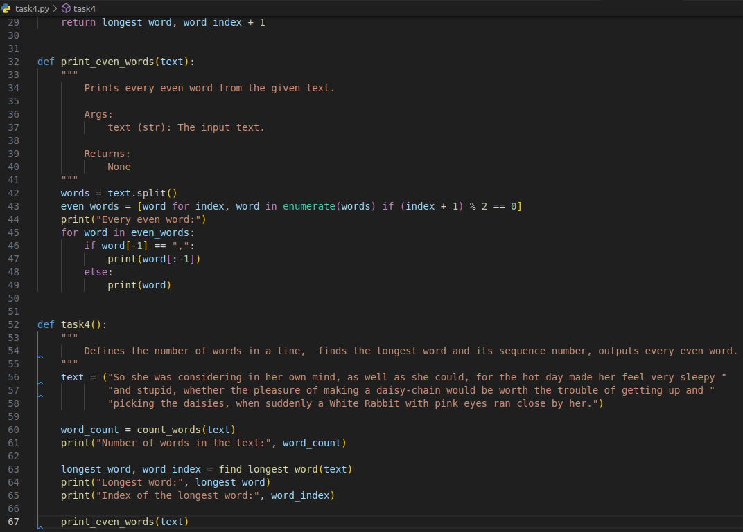

Результат выполнения программы

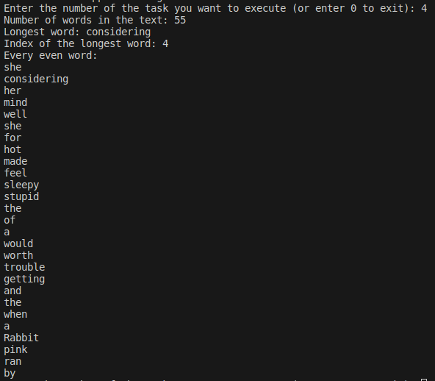

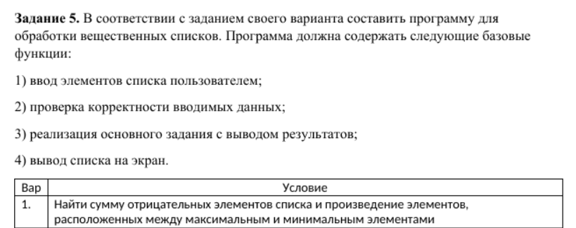

Исходный код

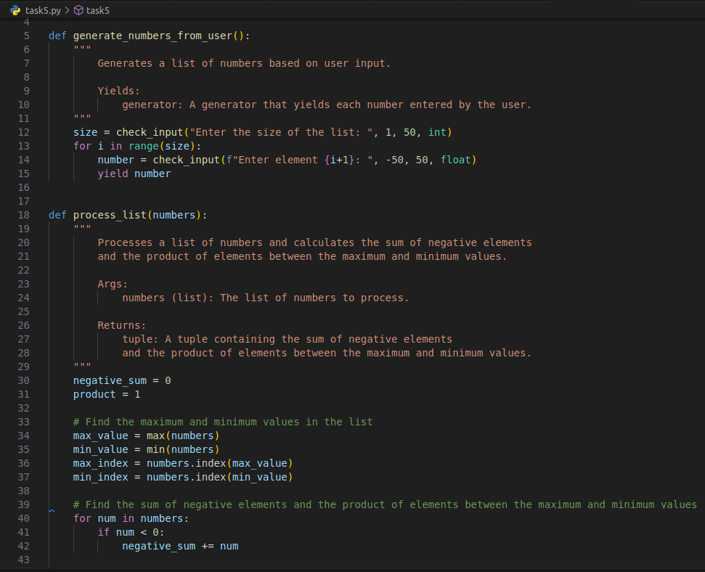

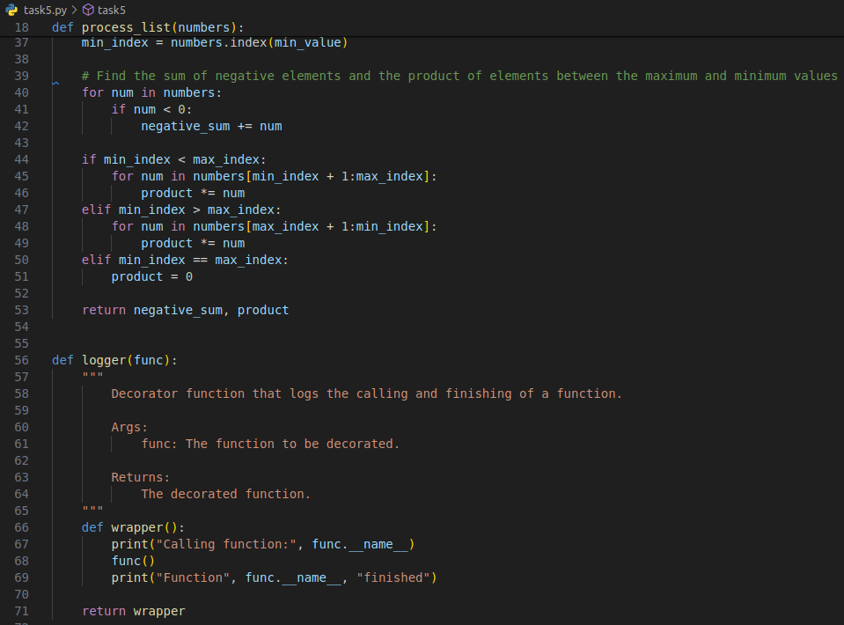

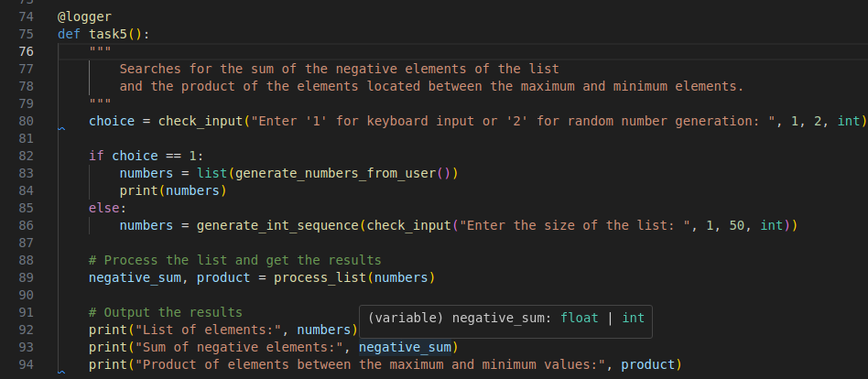

Результат выполнения программы

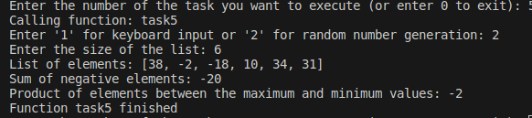

Интерфейс программы

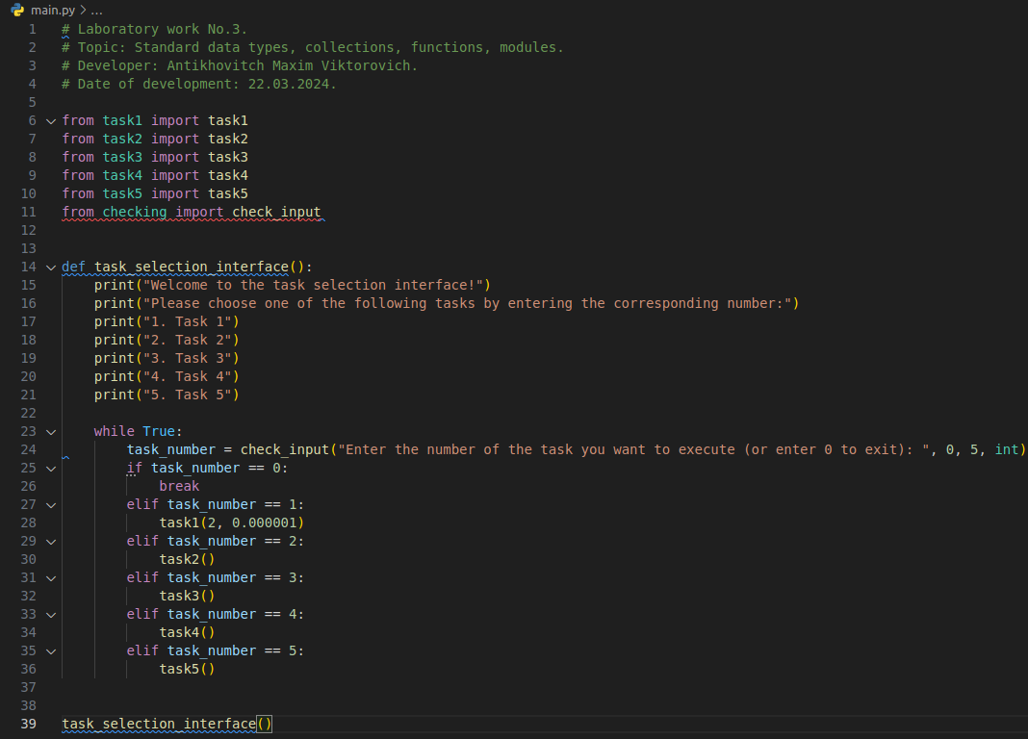

Тестирование программы

